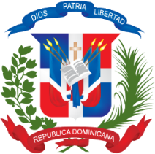
SRSM-CCC-CP-2021-0028
No. EXPEDIENTE
SRSM-CCC-CP-2021-0028

No. DOCUMENTO
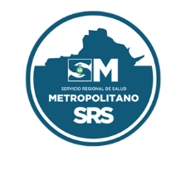
SNCC.F.012
30 de noviembre de 2021
SERVICIO REGIONAL DE SALUD METROPOLITANO

Página 1 de 1

UNIDAD DE COMPRAS Y CONTRATACIONES DEL SRSM

Referencia del Procedimiento: SRSM-CCC-CP-2021-0028

ADQUISICION DE EQUIPOS ODONTOLOGICOS PARA USO DE LOS CPNA Y CENTROS DE DIAGNOSTICOS DEL SRSM

Servicio Regional de Salud Metropolitano en cumplimiento de las disposiciones de Ley No. 340-06, sobre Compras y Contrataciones Públicas de Bienes, Servicios, Obras y Concesiones de fecha Dieciocho (18) de Agosto del Dos Mil Seis (2006), modificada por la Ley No. 449-06 de fecha Seis (06) de Diciembre del Dos Mil Seis (2006), convoca a todos los interesados a presentar propuestas para la ADQUISICION DE MATERIALES ELECTRICOS PARA USO DE LOS CPNA Y CENTROS DE DIAGNOSTICOS DEL SRSM.

Los interesados de forma gratuita pueden retirar las (Especificaciones Técnicas/ Fichas Técnicas o Términos de Referencia), deberán dirigirse a la sede central del Servicio Regional de Saludo Metropolitano (SRSM), ubicado en la calle Dr. Delgado núm. 304, Santo Domingo, Distrito Nacional para obtener las Especificaciones (Técnicas/ Fichas Técnicas o Términos de Referencia) en el horario de 8:30 am a 2:00 p.m. de lunes a viernes, o descargarlo de la página Web de la institución www.srsmetropolitano.gob.do o del Portal de la DGCP www.comprasdominicana.goB.do, a los fines de la elaboración de sus propuestas.

Las Propuestas serán recibidas en sobres sellados hasta el 09 de diciembre del 2021) hasta la 01:00 PM, en (la unidad de compras y Contrataciones del SRSM o a través del Portal Transaccional de Compras Dominicanas .

_______________________________________________________
DR. EDISSON RAFAEL FELIZ FELIZ

